Муниципальное казённое общеобразовательное учреждение Новомихайловская СОШ
(д/сад «Рябинка»)

Воспитательно-образовательный проект

«Танцевальный калейдоскоп»

Подготовила: старший воспитатель
Ананьева Татьяна Александровна

2016 г.

Воспитательно-образовательный проект
«Танцевальный калейдоскоп»

1.Описание проекта.
1.1 Название проекта «Танцевальный калейдоскоп»
1.2 Автор проекта:
Ананьева Татьяна Александровна, старший воспитатель.
1.3 Проект рассчитан на детей старшей группы дошкольного образовательного учреждения.
1.4 Сроки реализации проекта 2015-2016 учебный год.
1.5. Участники проекта: воспитанники старшей группы дошкольного образовательного учреждения.

1.6 Краткая аннотация проекта
Данный проект относится к спортивно-оздоровительному направлению и нацелен на укрепление здоровья и физическое развитие детей. Человека, занимающегося спортом и танцами, отличают логически оправданные, целесообразно завершенные грациозные движения, собранность. Он всегда подтянут, аккуратен, энергичен, хорошо владеет собой, координационно развит, наделен чувством прекрасного. Спортивная и танцевальная этика предполагает и естественную культуру общения: простоту, скромность, внимание друг к другу, вежливость, умение считаться с интересами других и ответственность за свои поступки.
Движение – это средство музыкального, пластического, спортивного, физического, духовного развития личности. Систематические тренировки в процессе обучения развивают мускулатуру, устраняют физические недостатки (сутулость, плоскостопие), развивают правильную осанку, красивую легкую походку, элегантные манеры.
Цель проекта: Создание условий для формирования эстетического и физического воспитание детей, способствующего раскрытию и развитию природных задатков (чувства ритма, пластики, ловкости, выносливости)

Задачи проекта:
- Расширить знания детей о правилах здорового образа жизни.
- Организовать совместную творческую деятельность воспитателей, воспитанников и родителей.
- Развить творческий потенциал ребенка и способности фантазировать и импровизировать.
- Пробудить у детей интерес к различным видам деятельности, позволяющим реализовать потребность в признании, общении, получении новых знаний.
- Укрепить костно-мышечный аппарат.
- Развить двигательные качества и умения координировать движения.
1.7.Описание проблемы. Обоснование значимости проекта.
Сохранение и укрепление здоровья детей - одна из главных задач современного общества, получившая отражение в нормативно-правовых документах.
Что такое здоровье? Здоровье – это полное физическое, психическое и социальное благополучие, а не только отсутствие болезней или физических дефектов. В дошкольном детстве закладывается фундамент здоровья ребѐнка, происходит его интенсивный рост и развитие, формируются основные движения, осанка, необходимые навыки и привычки, приобретаются базовые физические качества, вырабатываются черты характера.
После бесед с родителями, стало понятно, что уровень знаний и умений большинства из них в области воспитания здорового образа жизни невелик. В связи с такой ситуацией возникла потребность в дополнительной здоровьесберегающей технологии, как одной из форм оздоровления детского организма и профилактики заболеваний.
Это натолкнуло на разработку проекта по формированию здорового образа жизни «Танцевальный калейдоскоп».
Искусство танца – великолепное средство воспитания и развития маленького человека. Оно обогащает духовный мир, помогает ребёнку раскрыться как личность. Соединение движения, музыки, игры формирует атмосферу положительных эмоций, которые в свою очередь раскрепощают ребёнка, делают его поведение естественным и красивым.
Многие исследования психологов доказали, что дети, занимающиеся танцами, добиваются больших успехов в учёбе, чем их сверстники, а также опережают их в общем развитии. Танец помогает формировать начальные математические и логические представления ребёнка, тренирует навыки ориентирования в пространстве; развивает речь. Занятия танцами помогают развить такие качества, как целеустремлённость, организованность и трудолюбие. Ритмика, пластика формируют основные двигательные умения и способности, препятствуют нарушению осанки. Такие занятия обогащают двигательный опыт ребёнка, совершенствуют моторику, развивают активные мыслительные действия в процессе физических упражнений.
Даже самые замкнутые дети становятся более раскрепощёнными, открытыми и общительными. С помощью танца можно решать многие психологические проблемы.
Данный проект направлен на сохранение и укрепление физического и психического здоровья дошкольника, а также на реализацию творческих потребностей через хореографию и танец.
2. Этапы реализации проекта
1 этап. Организационно-подготовительный (сентябрь-ноябрь 2015 г.).
- введение в проблематику проекта;
- вовлечение в работу родителей воспитанников старшей группы;
- составление плана работы;
- обследование уровня развития физических качеств дошкольников, степени развития подвижности , а также координации, определение состояния опорно-двигательного аппарата детей.

2 этап. Основная работа по проекту.
2.1 Работа с воспитанниками
- проведение цикла тематических физкультурных занятий, режимных моментов с использованием ритмичных движений;
- Использование на занятиях упражнений, традиционных для ДОУ: танцы, игры под музыку, упражнения без предмета и с предметами, акробатические упражнения, дыхательная гимнастика;
- знакомство детей с музыкальным репертуаром;
- разучивание с детьми отдельных танцевальных движений;
- разработка и создание танцевальных композиций;
- беседа с детьми на тему «Роль танцев в нашей жизни»
2.2 Совместные мероприятия
- проведение тематических праздников с участием родителей;
- разработка воспитателями и родителями информационного стенда «Значение танцев в развитии организма ребенка»;
- участие в танцевально-игровом мероприятии «Танцуем сами, танцуем вместе с детьми».

3 этап. Итоговый.
- выступление с танцевальными номерами на праздничном мероприятии, посвященному Дню защиты детей;
- оформление демонстрационного стенда «Танцевально-ритмическая гимнастика»;
- фотовыставка «Танец-это жизнь»;
- рефлексия.

4.Ожидаемые результаты.
В результате проекта будут достигнуты:
- формирование знаний и навыков здорового образа жизни у родителей и детей;
- уменьшение количества заболеваний, снижение длительности и тяжести переносимых заболеваний;.
- удовлетворение творческих потребностей детей.

5. Механизм оценки результатов.
Результаты проекта будут отслеживаться руководителями проекта в МКОУ Новомихайловская СОШ (д/сад «Рябинка») . Данные по проделанной работе, уровень активности воспитанников, изменения личных качеств, будут фиксироваться, анализироваться и обрабатываться. Результат проекта будет обсужден на родительском собрании.

Использование ритмичных движений в режимных моментах

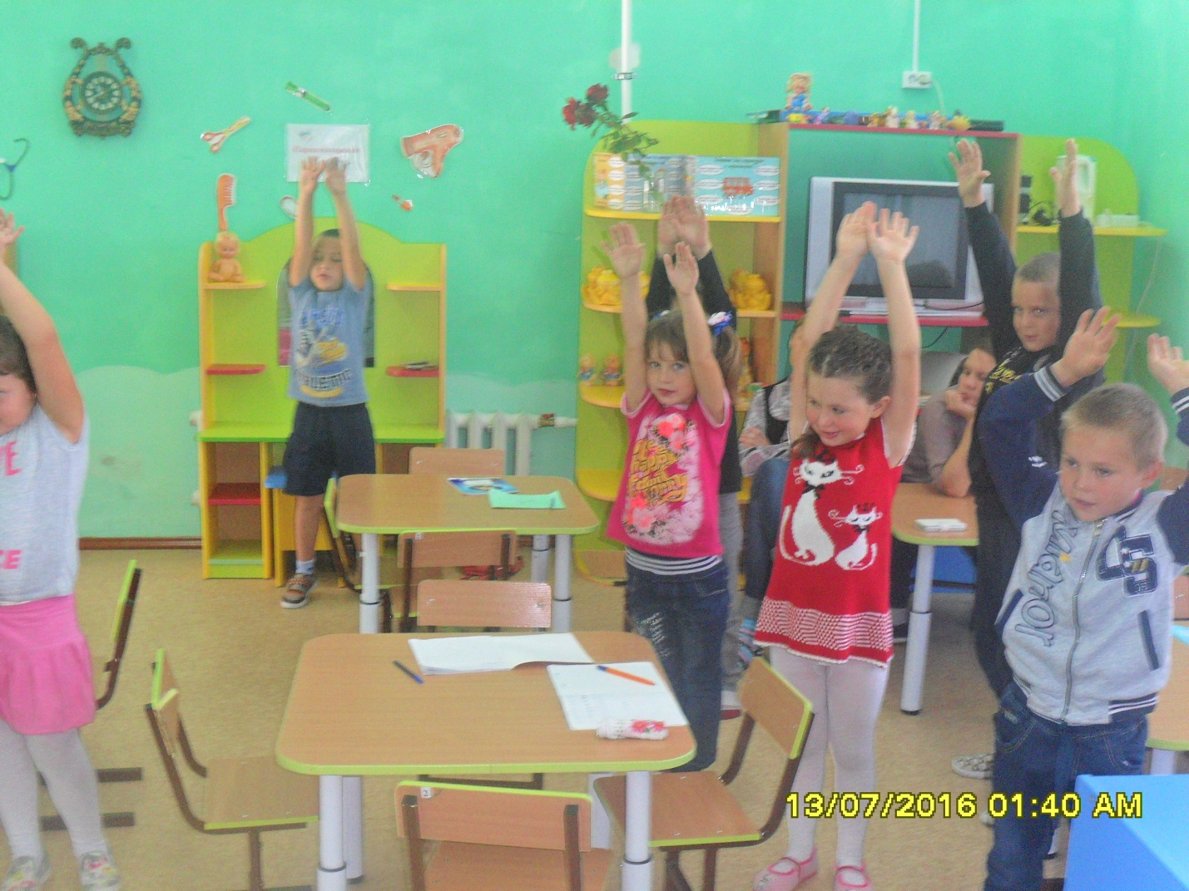
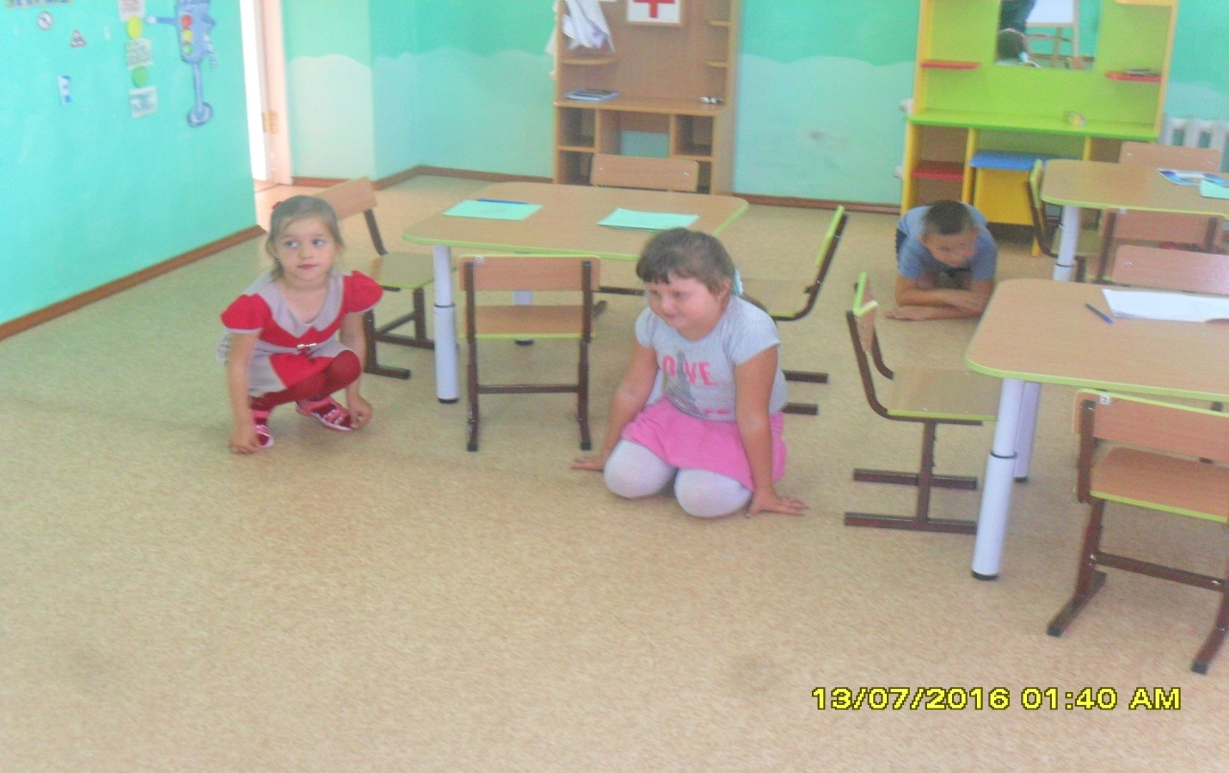
Разучивание с детьми отдельных танцевальных элементов
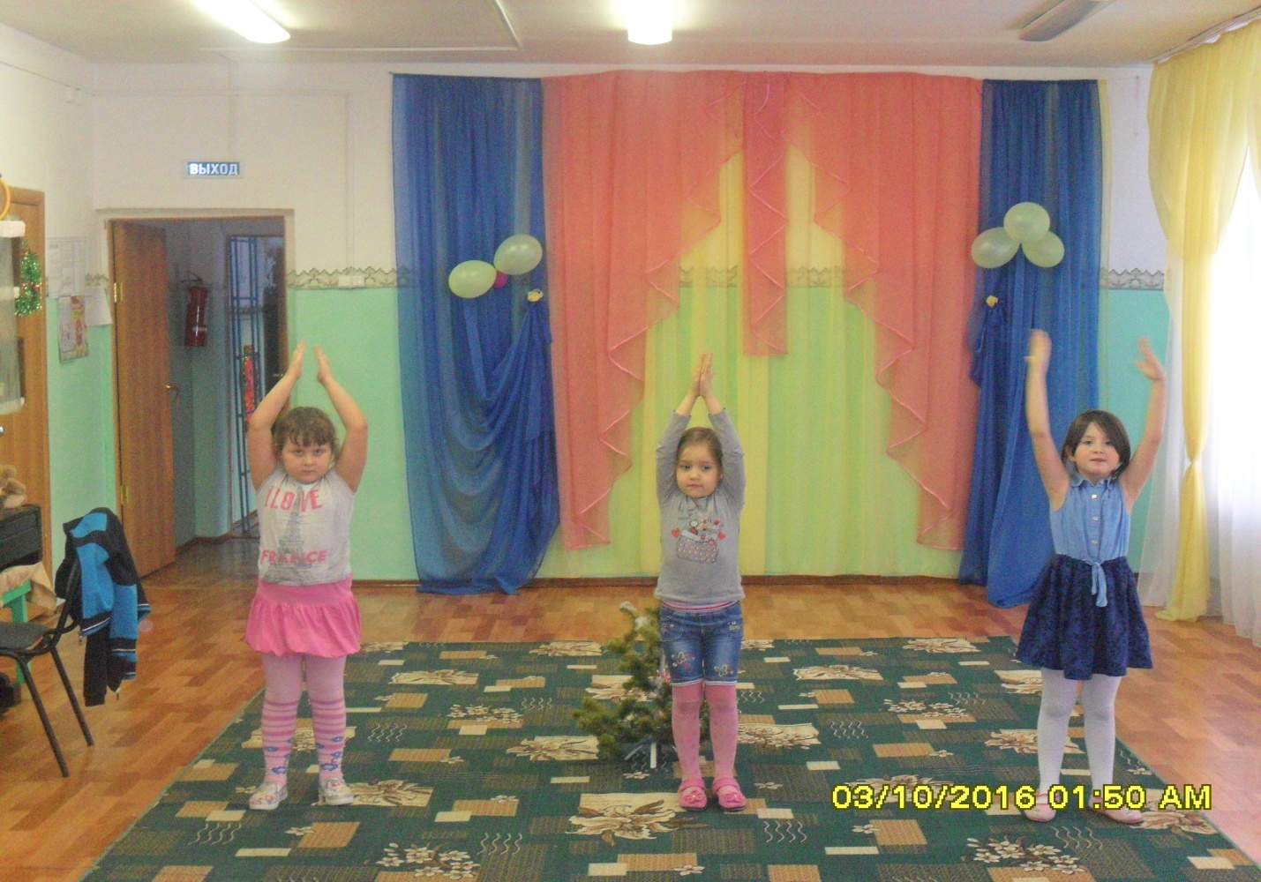
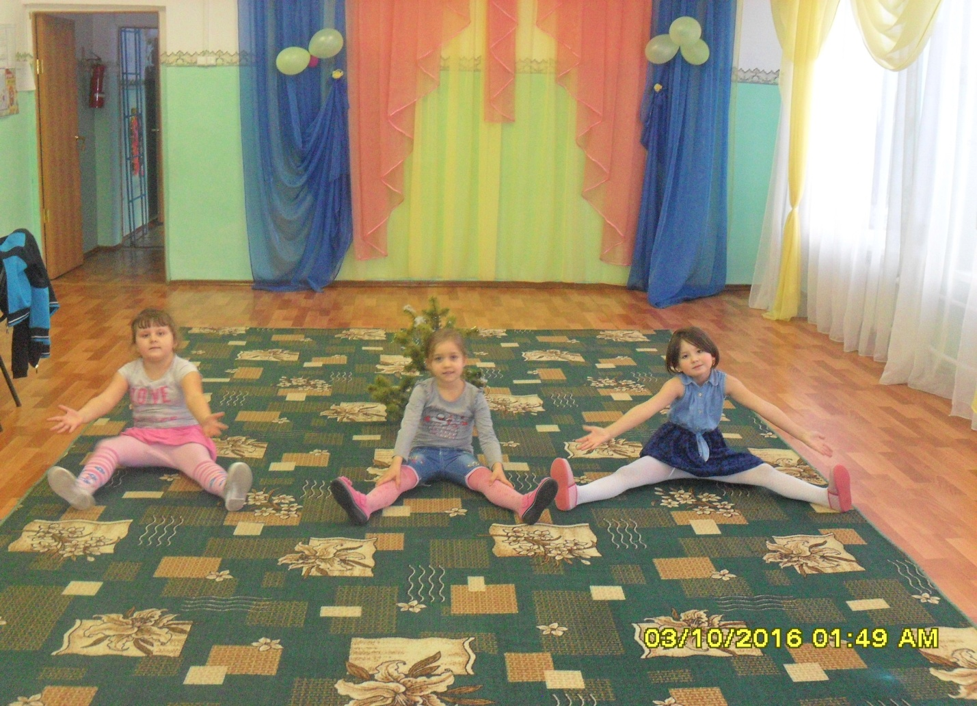
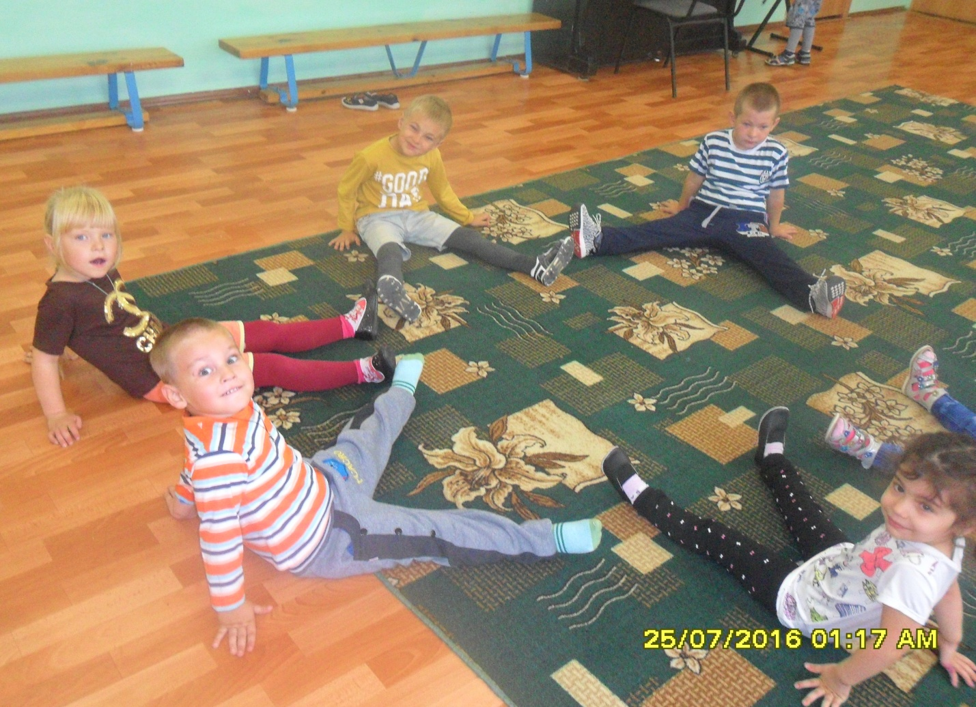

Постановка спортивного танца «Весёлые обручи»

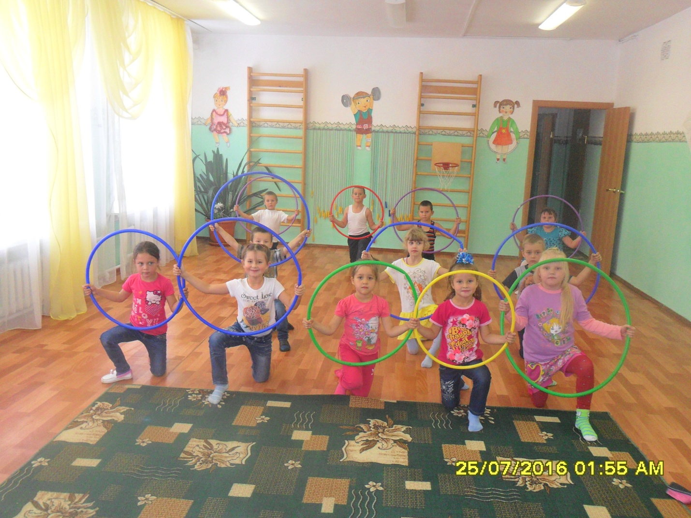

Выступление на празднике осени с танцем «Листопад»
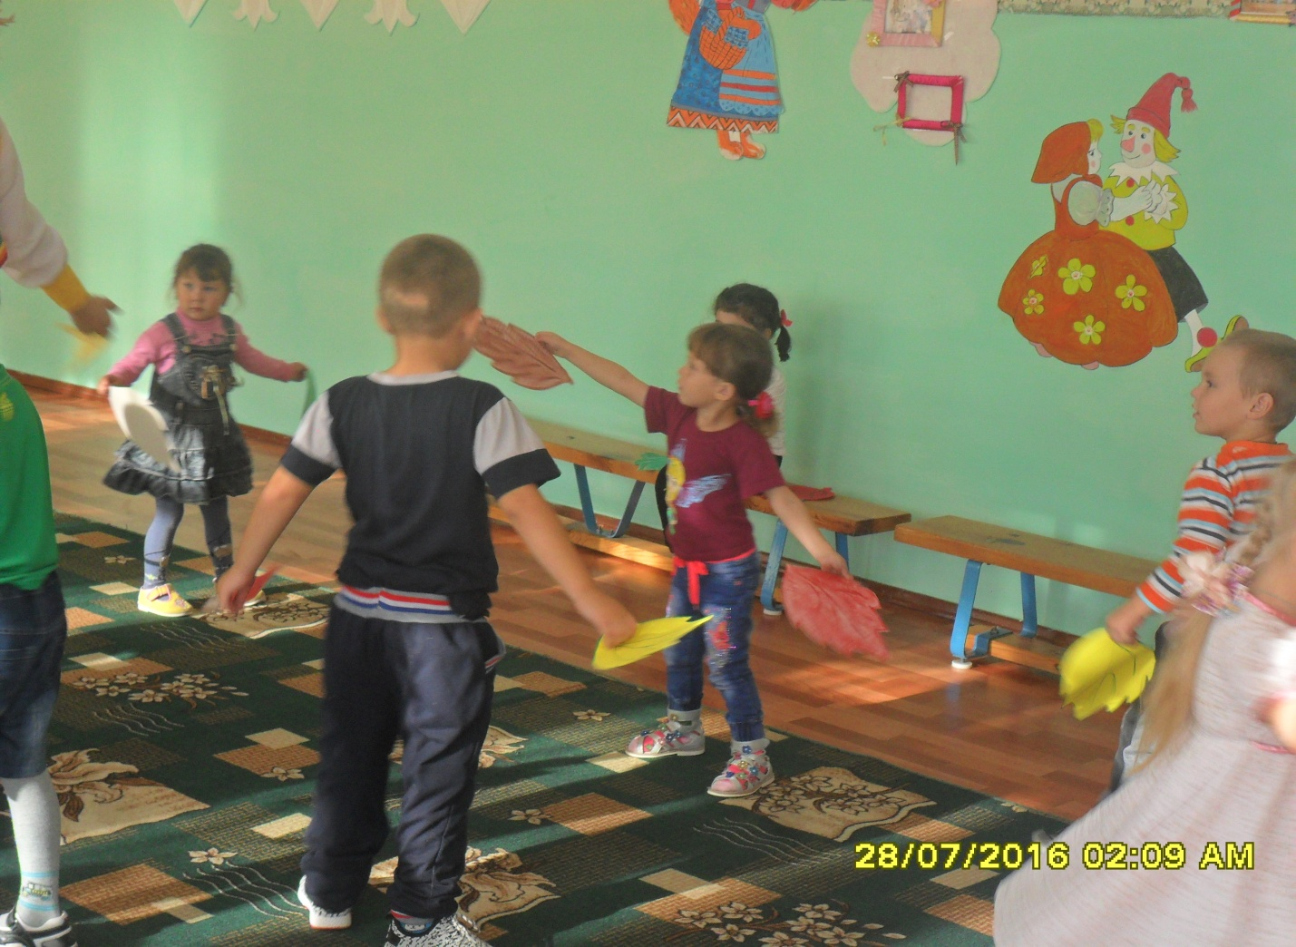
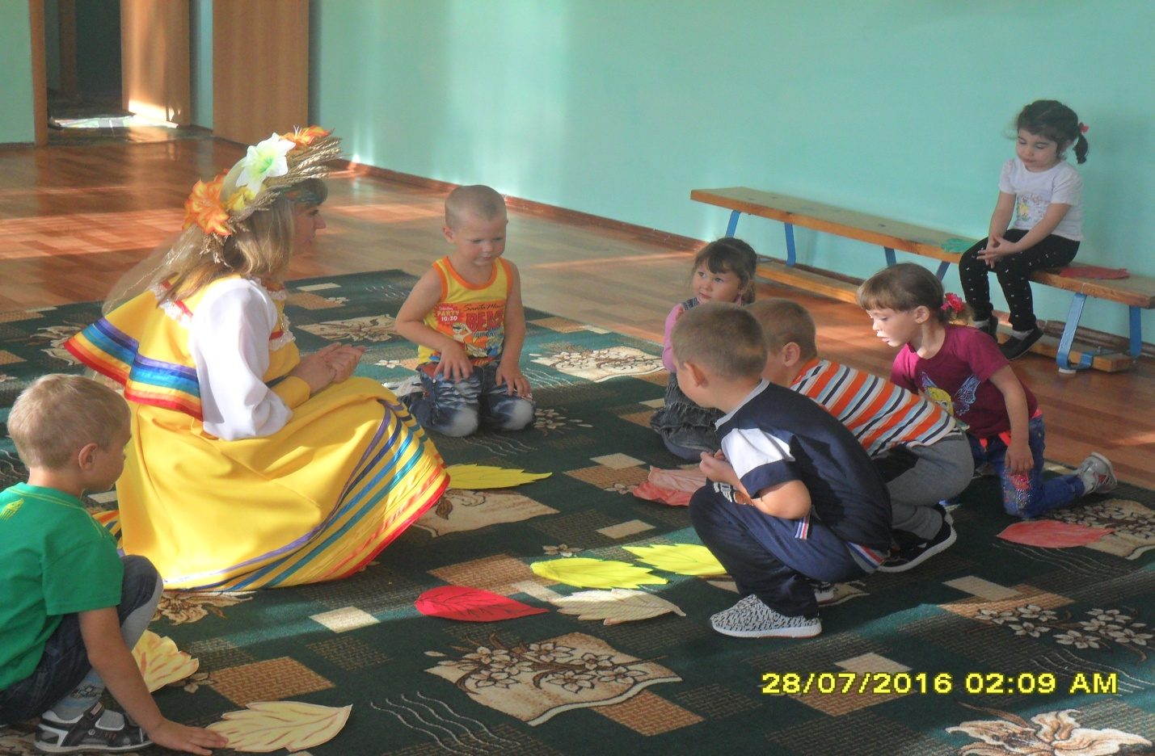
Флэшмоб « Я самая, он самый…»
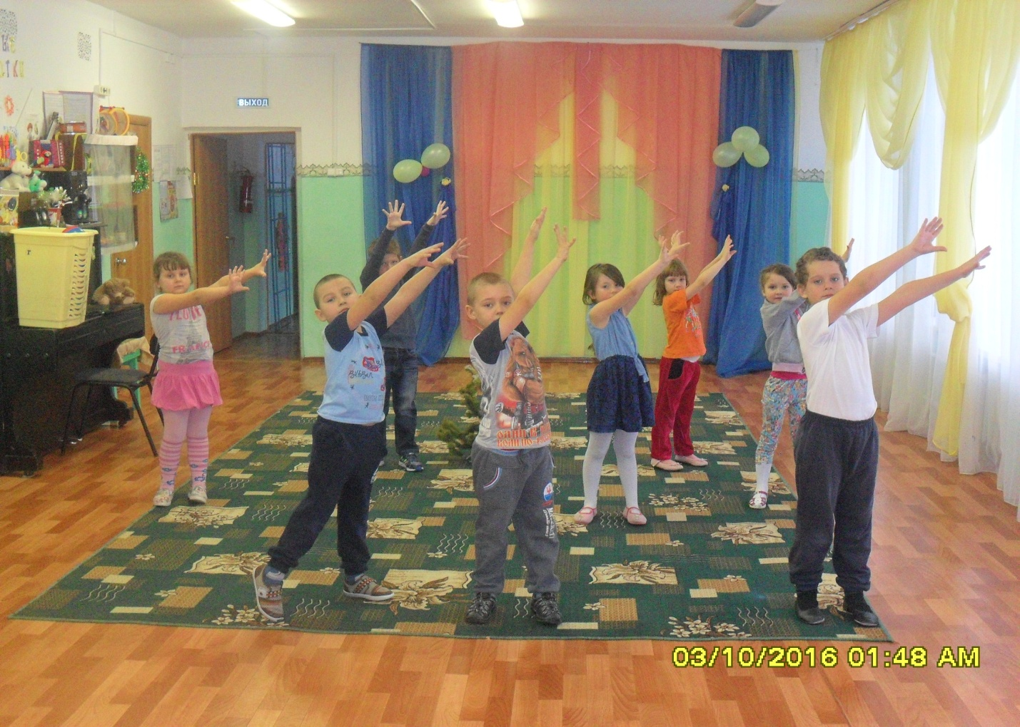
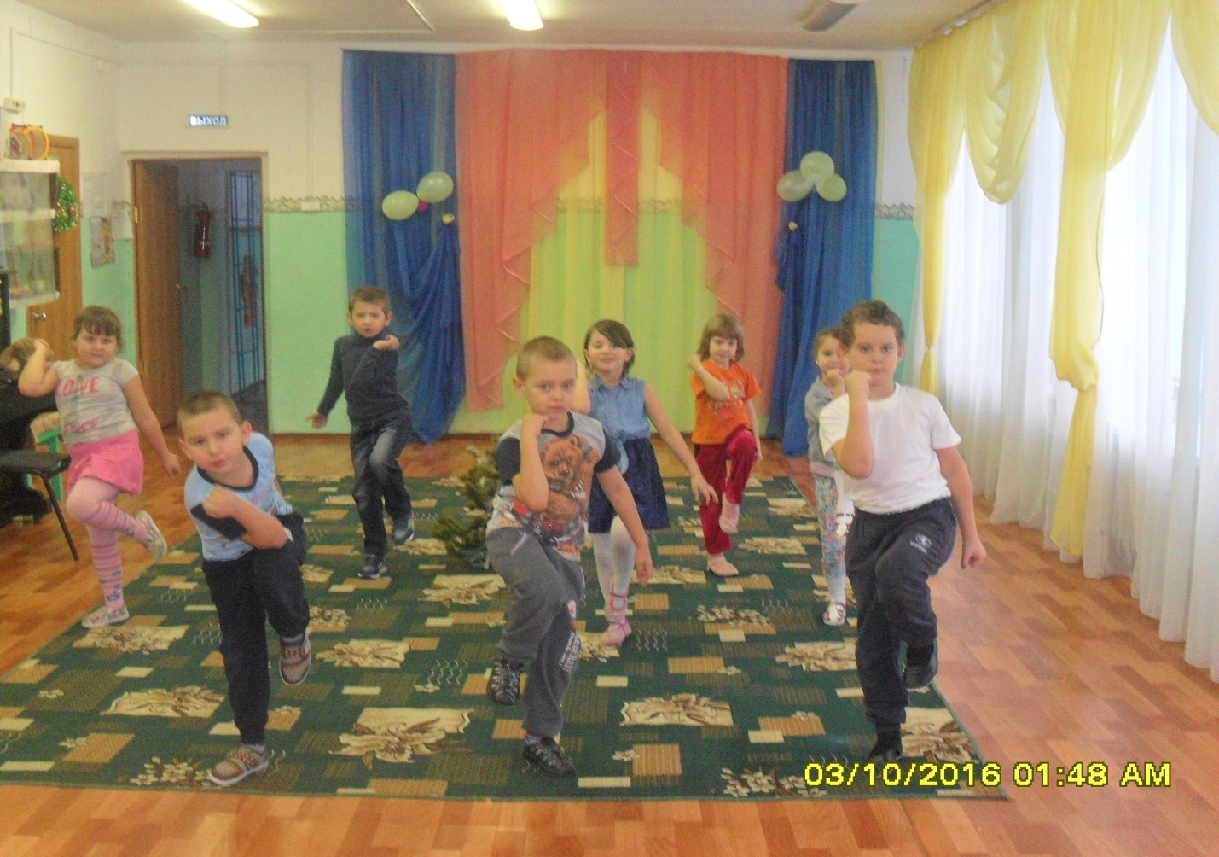
День матери.
Танец «Поварят»
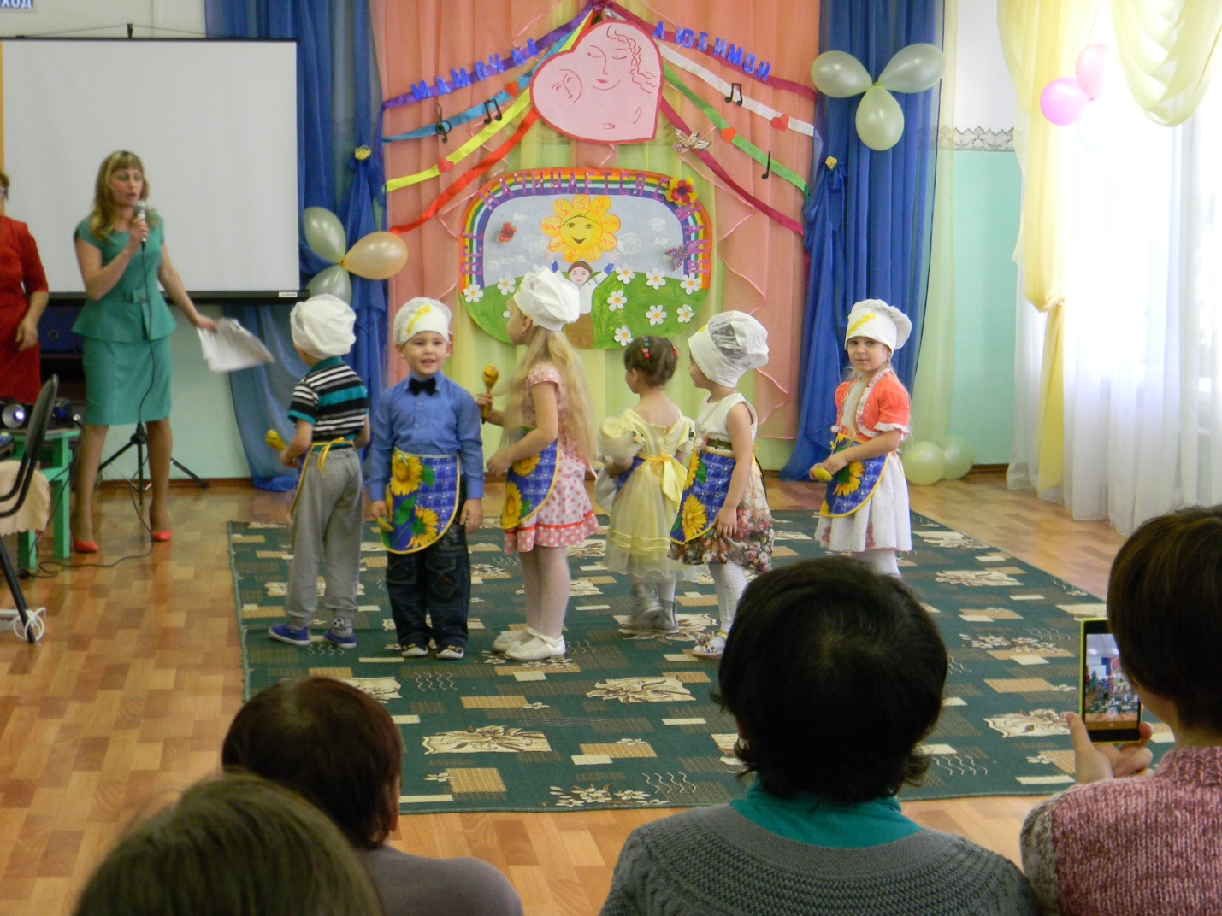

Русские народные танцы
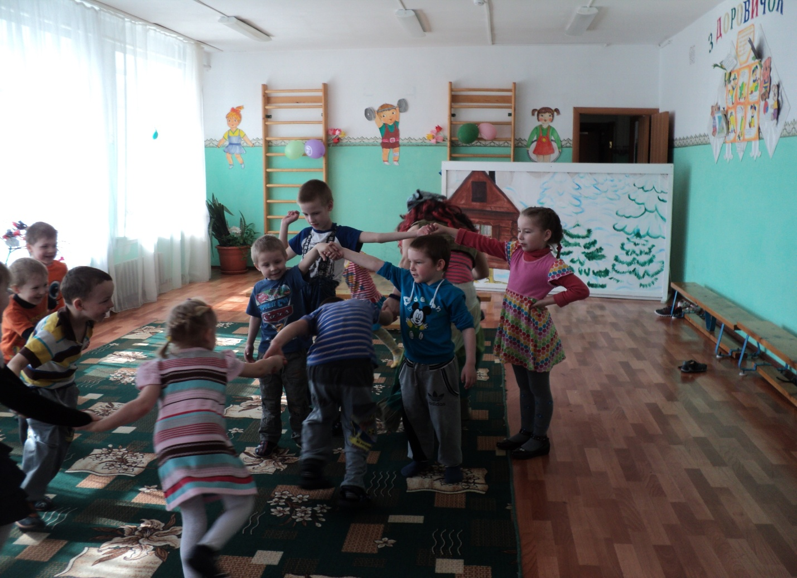
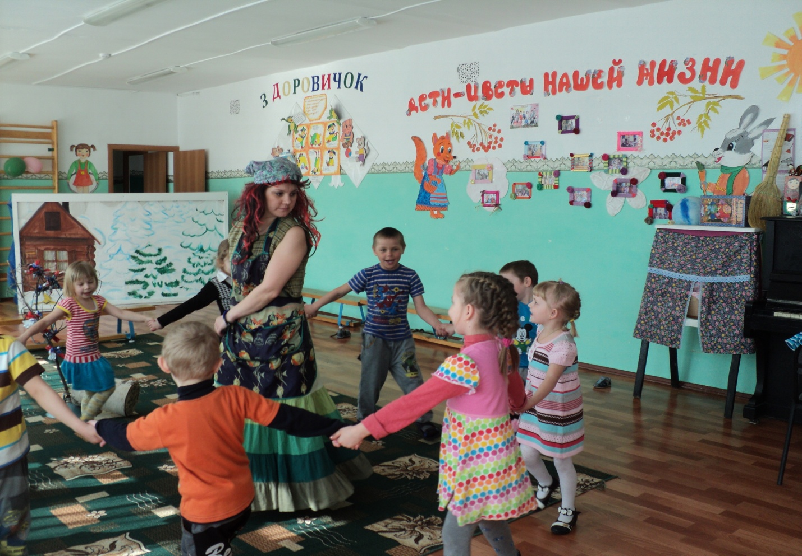
«Танец будущих космонавтов»
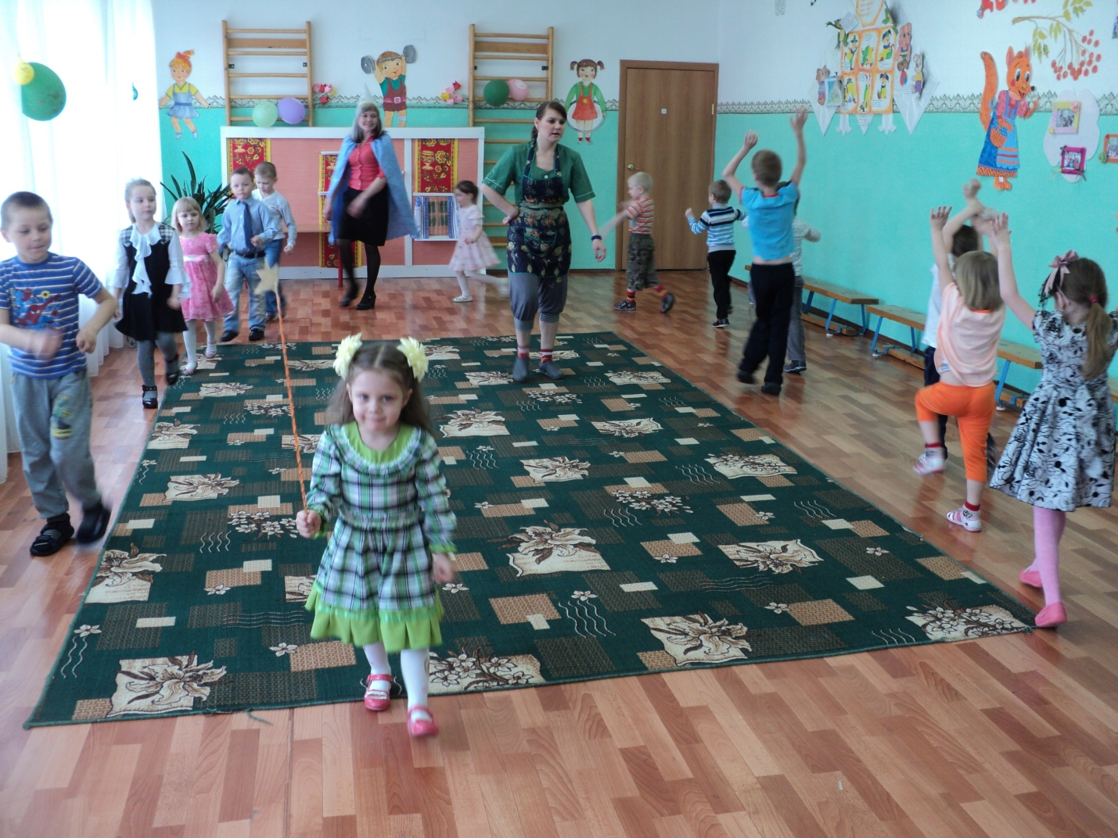

Награждение за участие в танцевально-игровом мероприятии «Танцуем сами, танцуем вместе с детьми».

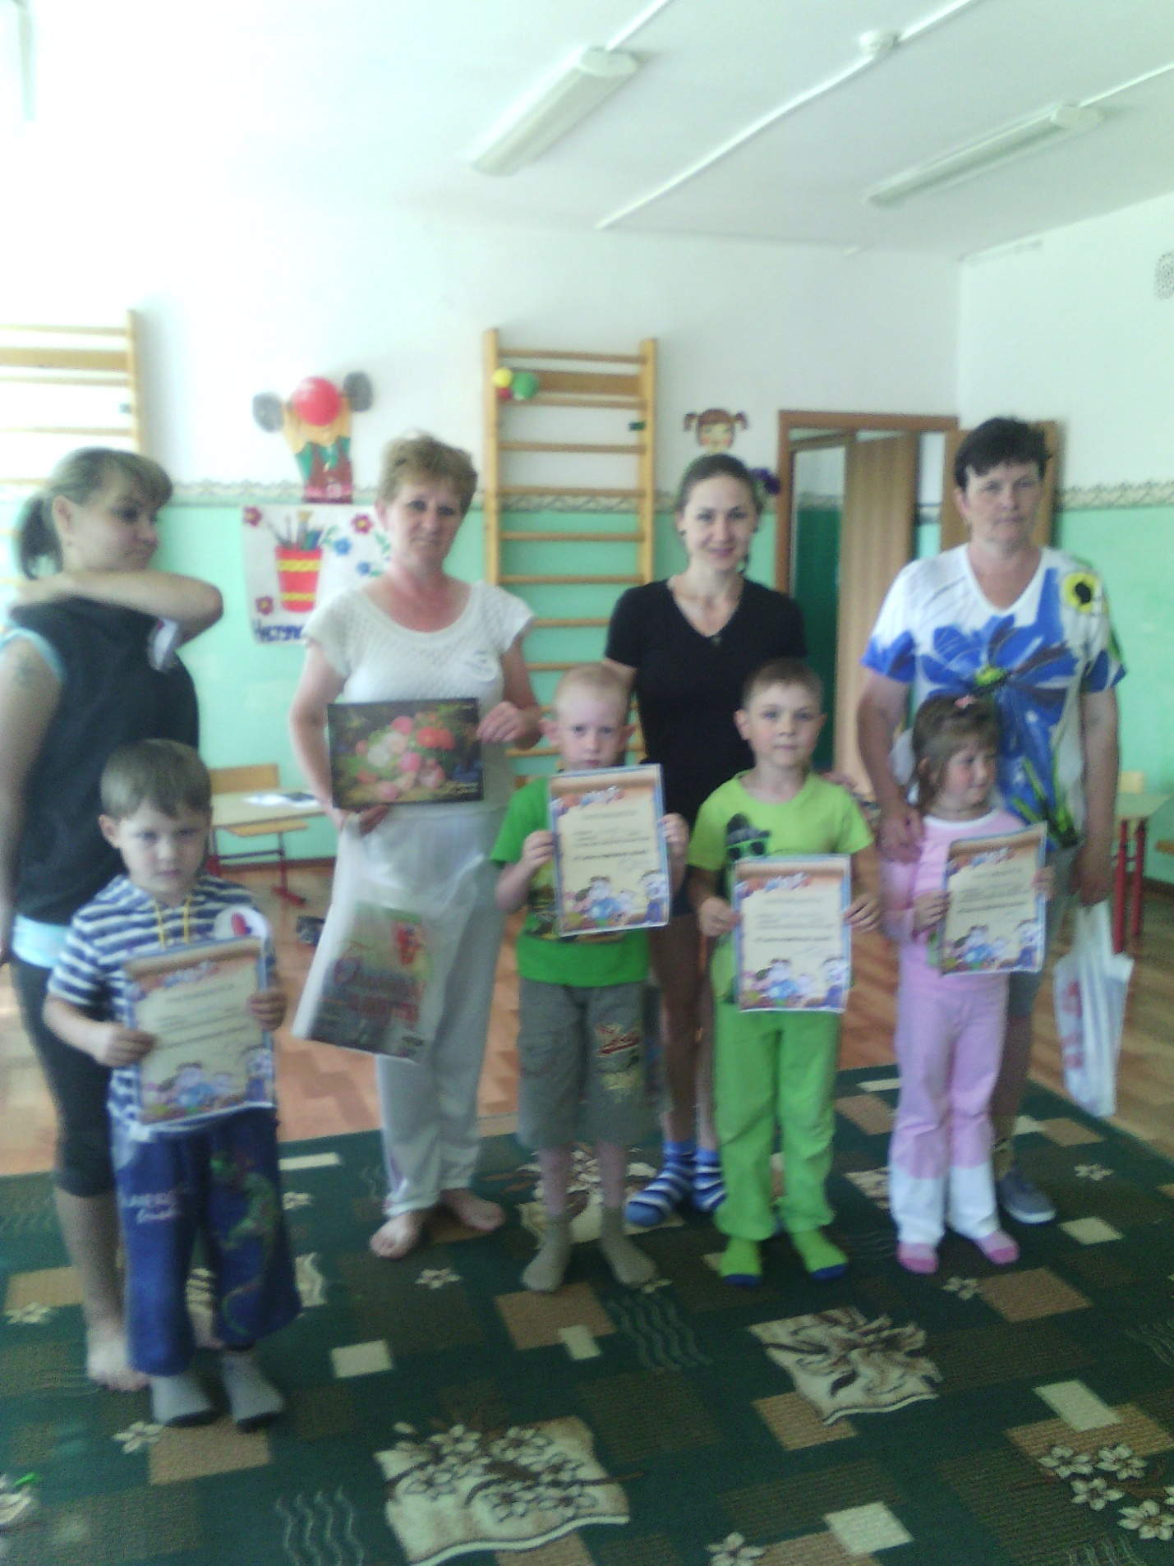
Дети и родители очень активно принимают участие в реализации проекта. В ДОУ появились новые танцевальные костюмы (помощь родителей).
Наших воспитанников постоянно приглашают в Новомихайловский ДК для выступлений.

